Федеральная служба по надзору в сфере защиты прав потребителей и благополучия человека

Управление Федеральной службы по надзору в сфере защиты прав потребителей и благополучия человека по Забайкальскому краю

Рекомендации гражданам: корь
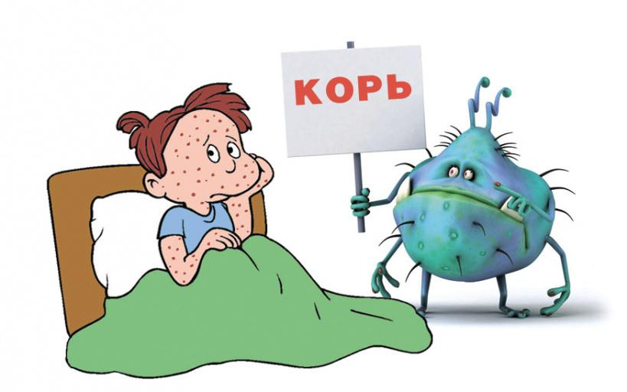Корь – вирусное заболевание с воздушно-капельным путем передачи.Источником инфекции является больной человек.
Восприимчивость к кори очень высокая. Заражаются практически все незащищенные лица, имевшие хотя бы кратковременный контакт с больным корью. От 1 заболевшего могут заразиться до 18 контактировавших с ним человек.
Клинически корь протекает с высокой температурой до 40^{о}С, насморком, конъюнктивитом. С 4-5 дня заболевания появляется сыпь. Характерна этапность высыпания – сначала сыпь появляется за ушами, на лице и шее, далее – грудь и туловище, затем – на руках и ногах.
В последние годы диагноз кори в обязательном порядке подтверждается результатами исследования крови на специфические коревые иммуноглобулины М.
Возникающие осложнения после перенесенной кори развеивают ошибочное представление о кори, как о легком заболевании. Осложнения наступают у каждого 15 заболевшего корью. Могут развиться воспаления уха (отиты), придаточных пазух носа (гаймориты), легких (пневмонии), а также воспаление мозговых оболочек (энцефалиты), приводящие к необратимому повреждению головного мозга. Возможны эпилептические припадки, поражение роговицы глаз и слепота, потеря слуха и др. Бывают и летальные исходы заболевания.
Специфического лечения против кори не существует. Единственным надежным методом предупреждения кори является иммунизация. В связи с неблагополучной эпидситуацией по кори в зарубежных странах в целях предупреждения распространения коревой инфекции на территории страны по поручению Правительства Российской Федерации Роспотребнадзором разработано и утверждено постановление Главного государственного санитарного врача Российской Федерации от 06.03.2019 № 2 «О проведении подчищающей иммунизации против кори на территории Российской Федерации». может любой гражданин Российской Федерации, не болевший корью, не получивший прививки против кори ранее в соответствии с национальным календарем профилактических прививок и не имеющий сведений о прививках против кори.
Плановая вакцинация детей проводится в 1 год и ревакцинация в 6 лет. Плановая иммунизация взрослых, не имеющих сведений о прививках, проводится в возрасте до 35 лет, а также до 55 лет прививаются лица из «групп риска» – работники лечебно-профилактических учреждений, образовательных учреждений, социальной сферы и коммунального обслуживания, работники транспорта, торговли и лица, работающие вахтовым методом.
Необходимо иметь две прививки против кори документально подтвержденных. Не привитые в детстве взрослые прививаются двукратно с интервалом не менее 3-х месяцев между прививками.
После двух введений вакцины иммунитет формируется в 95 % случаев, после одного введения – в 69-81%. Длительность иммунитета после вакцинации – не менее 20 лет и по некоторым данным - пожизненная (сравнима с таковым при естественной инфекции).
Угрозе заболевания подвергаются не болевшие корью, не привитые или привитые однократно. Особую опасность заболевание представляет для детей в возрасте до 1 года, не подлежащих прививкам по возрасту, а также для детей до 5 лет, относящихся к «группе риска» в связи с риском возникновения осложнений.
В окружении больного прививкам против кори подлежат все лица, имевшие даже кратковременный контакт с заболевшим, без ограничения возраста, не болевшие корью ранее, не привитые или привитые против кори однократно. Прививки проводятся в первые 72 часа с момента выявления больного.
Детям, не привитым против кори по возрасту или не получившим прививки в связи с медицинскими противопоказаниями или отказом от прививок, вводится иммуноглобулин человека нормальный не позднее 5-го дня с момента контакта с больным.
Свой иммунный статус (наличие защитных антител) по кори можно узнать, если провести анализ крови на коревые антитела (иммуноглобулины G).
Для предупреждения кори лицам, выезжающим за рубеж, не болевшим корью, не привитым, а также привитым однократно, необходимо привиться не менее чем за 10 дней до отъезда.
Будьте внимательны к своему здоровью. Своевременно обращайтесь за медицинской помощью при возникновении заболевания, чтобы избежать осложнений и не заразить окружающих. Сделать прививку и предупредить заболевание или облегчить течение болезни проще, чем подвергать себя риску заболеть тяжелой формой кори.

